本科生网上申请课程学分认定操作流程
（CET-4及计算机二级成绩抵扣相应不及格课程）
一、申请学分认定抵扣条件
1、取得全国大学英语四级考试成绩在425分及以上的学生，其《大学英语》课程成绩如有不及格可按60分认定抵扣。
2、参加全国计算机等级考试（NCRE）或江苏省计算机等级考试并获得二级以上（含二级）证书，《大学计算机基础》课程如有不及格可按60分认定抵扣。
二、学生申请
1、学生登录系统，点击【报名申请→学生成绩学分认定申请】，打开学生成绩学分认定申请页面。
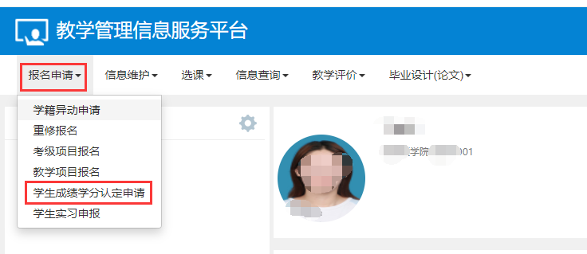

2、在【学生成绩学分认定申请】页面，点击右上角【申请】，打开申请窗口。
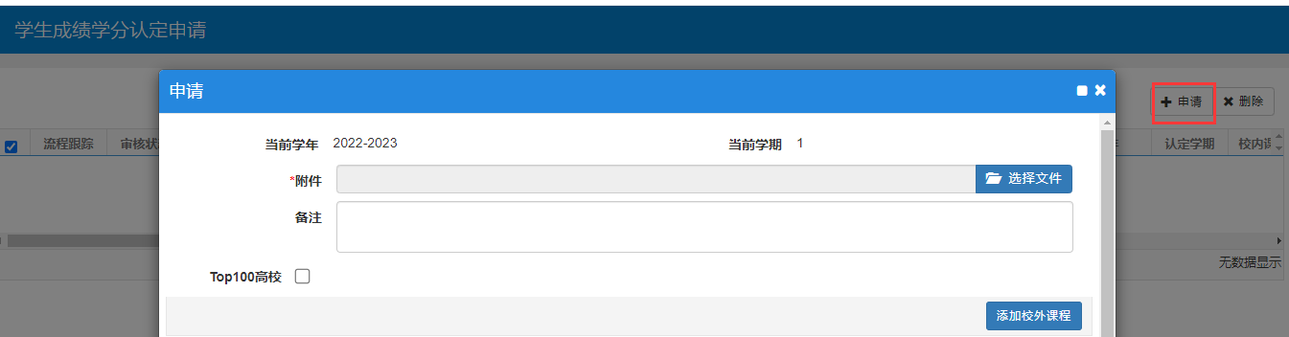

- 点击【添加校外课程】，填写校外课程名称、学分、成绩等信息。
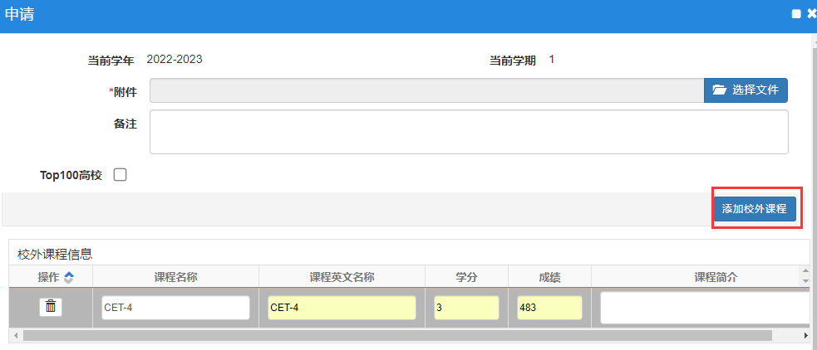
- 点击【选择校内课程】，点击【查询】，选择需要抵扣的不及格课程栏打钩，点击【保存】，返回到申请窗口。

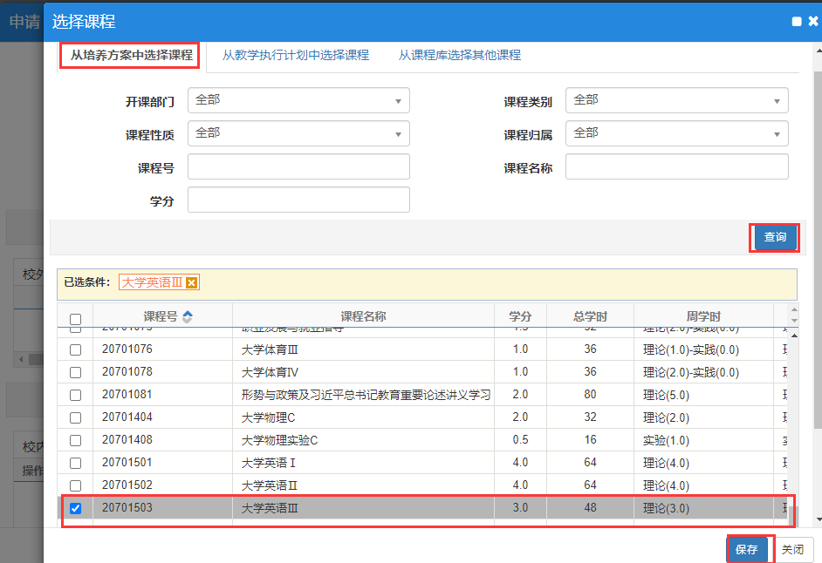

- 选择【选择校内课程信息】中的认定学年、学期（指原成绩不及格学期）， 在成绩栏中输入60分。
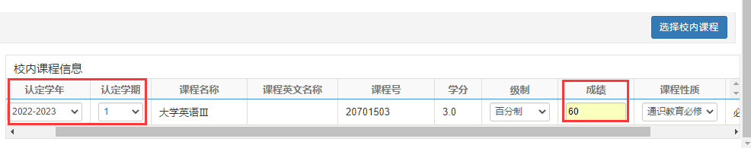
- 点击右上角“选择文件”上传附件，附件为“CET-4或计算机二级证书“电子成绩单或纸质成绩单拍照扫描件（如下图），如上传不了可将文件打包压缩后再上传。
附件：CET4_202106_326021211101112.zip
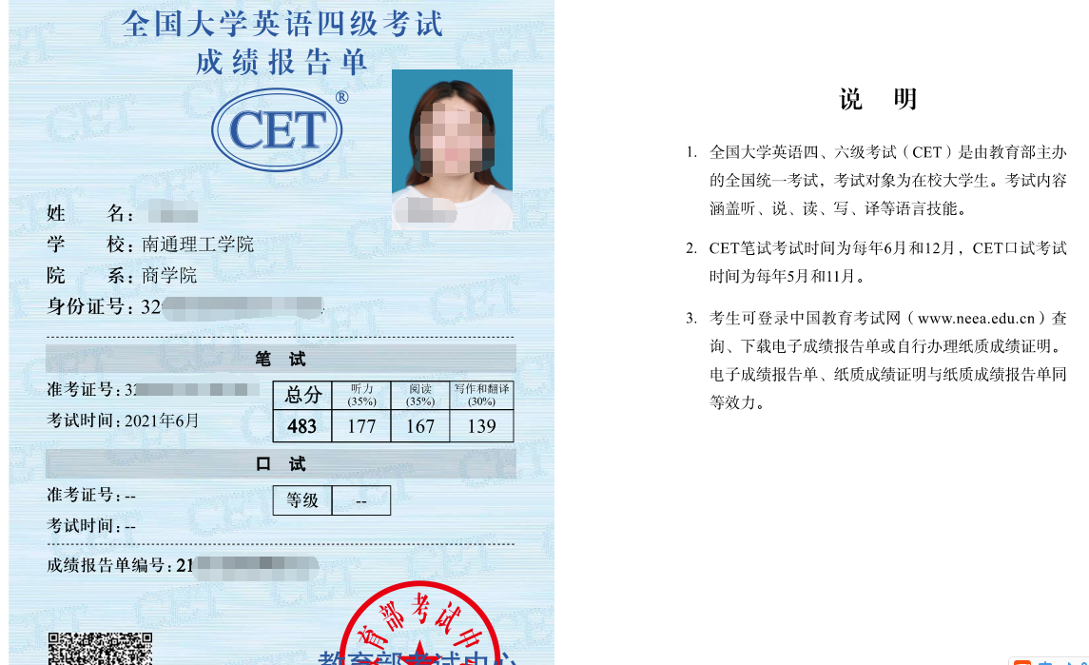

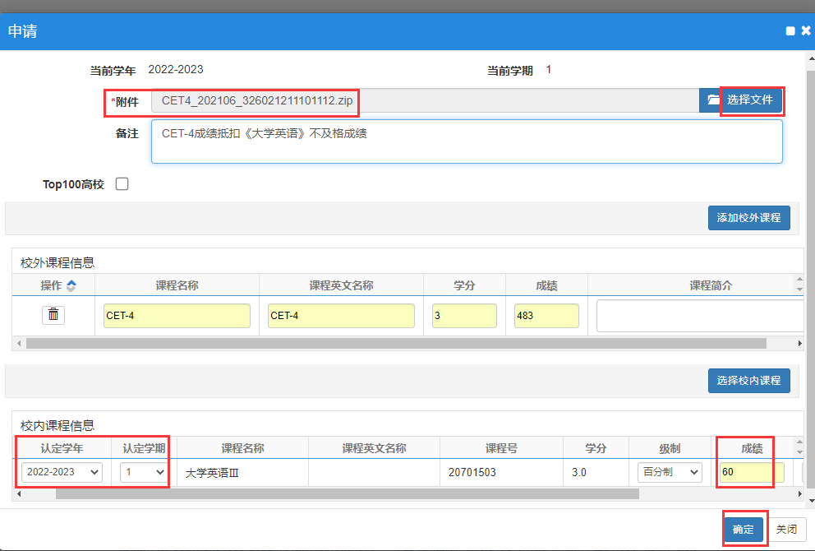

点击【确定】，显示保存成功的提示窗口，点击确定，关闭申请窗口，完成校外课程成绩学分认定，等待管理员审核。

